
中国特色高质量教材体系研究助手
“教材智研”
建 设 方 案

教育部大中小学课程教材研究项目
《中国特色高质量教材体系的基础理论研究》配套建设
浙江省德育教材研究基地
二〇二六年

目 录
一、建设需求 3
二、定位与边界 4
三、总体设计：一库三用 4
四、三项功能 6
4.1 溯源检索 6
4.2 三栏对照 6
4.3 归位标注 7
五、建设进度 8
六、经费与人员 9
6.1 经费来源与预算 9
6.2 标注队伍的组织方式 10
6.3 激励机制 11
6.4 人员分工与质量责任 11

一、建设需求
《中国特色高质量教材体系的基础理论研究》以本体论、结构论、实践论三重逻辑推进，同时使用文献研究、历史研究、案例分析、比较分析四种方法，需要处理的材料横跨教材理论文献、百年教材建设史料、新时代教材政策文本、统编教材与马工程教材等案例，以及主要国家教材管理模式与国际组织政策框架。材料的体量与跨度都超出个人整理的可控范围。
课题推进中有三件事最费时，且都属于程序性工作。
一是材料分散、出处难核。同一论断的依据往往散落在政策文本、学术文献、历史史料、教材案例四类材料中，需要反复查证。基础理论研究对出处的要求高于一般研究，每一条引证都要经得起追问。
二是政策话语向学术话语的转化缺少抓手。这是课题自己指出的首要难点。要从政策表述中提炼具有学术解释力的概念与命题，前提是把同一表述在不同文件中的出现与演变、学界对它的讨论、它的历史制度依据摆在一起看。这个"摆在一起"的工作量很大，但完全是程序性的。
三是课题八个子体系的材料覆盖不均，六个质量维度缺少实证校验。“中国特色高质量教材体系的基础理论研究”课题要建构由价值、知识、话语、标准、类型、形态、治理、重大专项八个子体系构成的结构模型，并提出政治性、科学性、教学性、规范性、时代性、原创性六个质量维度。哪个子体系材料充足、哪个尚属空白，六个维度在真实教材上能否稳定区分，都需要一个可随时查看的底数，否则容易到写作后期才发现支撑不足。
这三件事都不是研究者的思想工作，而是研究的准备工作。交由专用助手完成，研究者的时间可以集中到范畴阐释与理论建构上。

二、定位与边界
浙江省德育教材研究基地已牵头建成"禾灵儿"智能体平台，具备资源库管理、检索与推送的基础能力。本方案不另建系统，在该平台上扩建一个面向基础理论研究的模块，命名为"教材智研"。
这样安排有三点考虑：课题为基础理论研究，经费科目中不含软件开发费，另建平台无预算支撑；"禾灵儿"已有的资源库与检索能力可直接复用，扩建工作集中在材料入库与三项功能配置上；基地网站是既有访问入口，成果共享沿用同一通道，不增加运维负担。
助手承担材料的检索、归集、并置与计数，交付带出处的材料与统计结果。范畴界定、命题提炼、逻辑建构与结论判断由课题组成员完成。一条硬规则：每条材料必须挂载出处，无出处不入库、不交付。出处包括文件名称与文号、条款序号、文献题名与出处、史料来源、教材版次与页码。这条规则既是研究规范的要求，也使助手的交付物可直接用于研究报告与著作的引证。

三、总体设计：一库三用
助手由一个材料库、三项功能和一条规范构成，总体设计如图1所示。
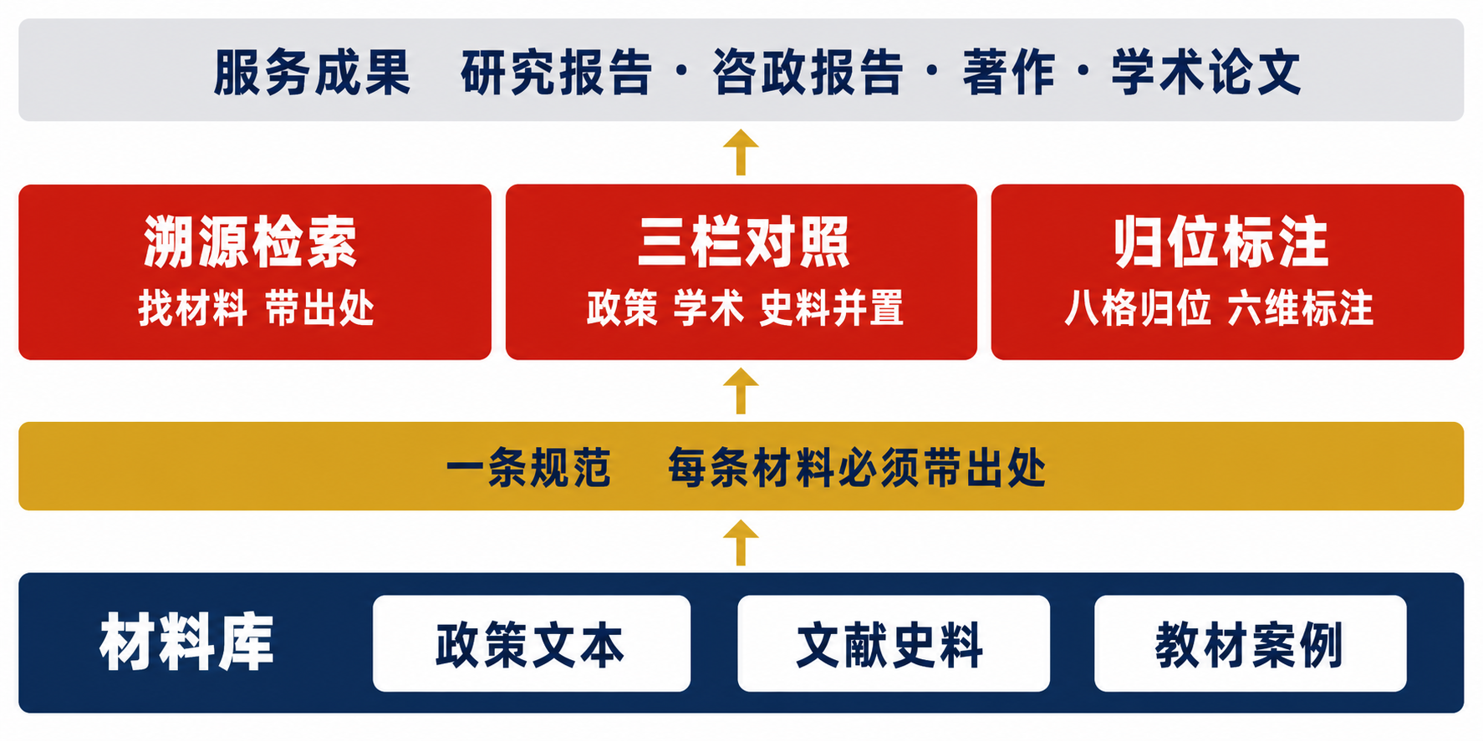
图1 「教材智研」总体设计
材料库按三类材料组织，内容与来源见表1。规模按课题实际需要设定，不追求大而全。
表1 材料库的三类材料与来源
材料类型 | 主要内容 | 来源 | 规模控制
政策文本 | 党和国家关于教材建设的政策文件、法律法规、部门规章、教材管理办法及相关论述 | 官方发布渠道公开文本 | 以现行有效文件为主，兼收具有历史比较价值的已废止文件
文献史料 | 教材理论、课程论、教育治理、自主知识体系等领域的学术文献；党领导教材建设的百年史料 | 学校已订购数据库、基地已有收藏 | 按五个核心范畴与八个子体系分专题收录，不作学科全覆盖
教材案例 | 统编三科教材、马工程重点教材、"中国系列"原创教材、数字教材的书目与目录层信息 | 公开书目信息与基地藏本 | 只收书目、目录与结构信息，正文不入库

教材案例只收书目与目录层信息，既避免版权问题，也因为课题研究的是体系结构与质量维度，目录层信息已足以支撑结构分析与维度标注。
三项功能各对应课题的一项研究需求，对应关系见表2。
表2 三项功能与课题研究需求的对应
功能 | 服务对象 | 助手产出 | 成果去向
溯源检索 | 专题一 五个核心范畴的四类依据；四种研究方法的材料准备 | 带出处的材料卡与范畴依据分布 | 著作、学术论文
三栏对照 | 研究难点 政策话语向学术话语转化 | 政策、学术、史料三栏对照表 | 学术论文、咨政报告
归位标注 | 专题二 体系结构；专题三 质量维度 | 八格归位的覆盖度视图、六维标注结果与一致性数据 | 研究报告、咨政报告、著作

四、三项功能

4.1 溯源检索
以核心范畴为主索引组织材料。课题专题一要厘清"中国特色""高质量""教材国家事权""教材体系""中国自主知识体系"五个范畴，每个范畴需落实理论依据、历史依据、制度依据和现实依据。助手把四类依据分别归集到范畴名下，每条保留原文摘录与完整出处；研究者打开任一范畴即可看到已有哪几类依据、各有多少条、哪一类尚缺。
以"教材国家事权"为例：理论依据指向国家知识治理与教育政治属性的相关论述，历史依据指向党在不同历史时期领导教材建设的做法，制度依据指向教材管理办法等文件的具体条款，现实依据指向新时代教材建设的实践进展。四类齐备，范畴的理论规定性才有充分支撑。
助手不对范畴作出界定，只呈现材料及其分布。

4.2 三栏对照
针对课题首要难点。输入一条政策表述，助手在材料库中分别检索，以三栏并置形式呈现，如图2所示。
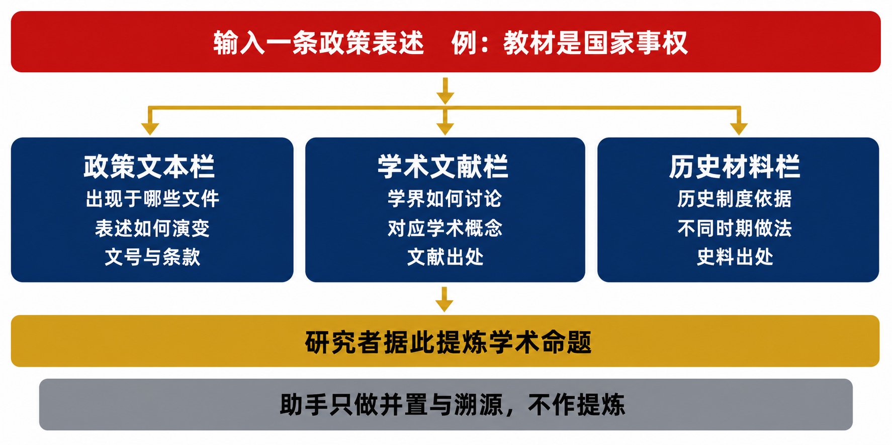
图2 政策话语向学术话语转化的对照方式
政策文本栏呈现该表述出现于哪些文件、措辞如何演变、对应文号与条款；学术文献栏呈现学界对这一表述的讨论、可能对应的学术概念、相关文献出处；历史材料栏呈现历史制度依据、不同时期的实际做法及史料出处。
三栏并置后，政策脉络、学术脉络与历史脉络同时可见，研究者据此判断哪些政策表述可以提升为学术命题、需要补充何种论证。提炼由研究者完成，助手只负责把分散在三处的材料准确摆到一起并注明出处。
政治逻辑、教育逻辑、知识逻辑、治理逻辑、技术逻辑五重逻辑另设为材料标签，同一条材料可从五个逻辑分别检索，为课题第二个难点即多重逻辑的统合提供材料基础。

4.3 归位标注
课题结构模型分上下两层：上层是内容规定，含价值体系、知识体系、话语体系、标准体系；下层是结构支撑，含类型体系、形态体系、治理体系、重大专项体系。八个子体系的构成如图3所示。
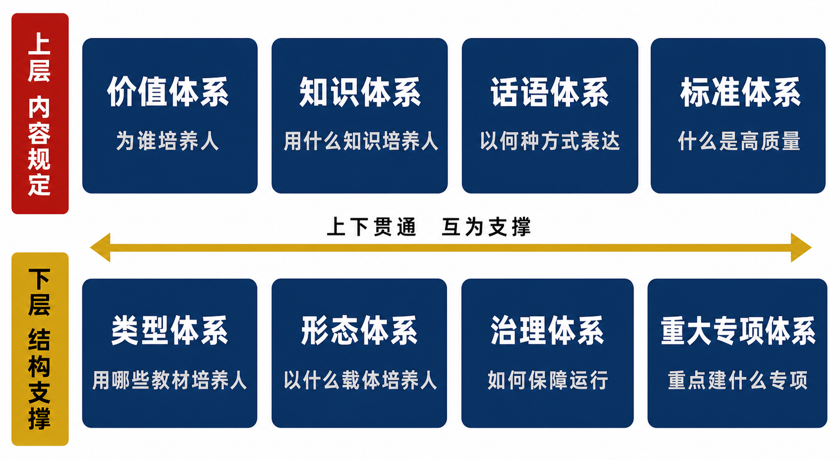
图3 教材体系的八个子体系
助手把八个子体系设为固定归位格，入库材料标注时归入相应格位，一条材料可归多格。研究者可随时查看每格的材料条数与类型构成。这一功能的实际价值在于暴露研究薄弱处：某格长期材料稀少，说明该子体系论证支撑不足，需在后续补充检索或调整论述深度。相较写作阶段才发现支撑不足，前置的覆盖度提示可显著减少返工。
同一机制用于质量维度标注。课题提出政治性、科学性、教学性、规范性、时代性、原创性六个维度，助手从教材案例中抽取小样本，由两名研究者按统一观测要素独立标注，比对判断一致程度。观测要素分别为：政治性看立德树人目标的体现方式与党的创新理论的融入位置，科学性看知识体系完整性与学科前沿成果的反映，教学性看内容组织与学习者认知的适配，规范性看体例术语的统一与引证图表的规范，时代性看版次更新与重大实践成果的进入，原创性看自主编写比例与中国案例占比。
标注的目的是检验六个维度作为分析工具是否可操作，产出维度能否稳定区分的判断、标注者一致性数据、以及需要细化或合并的维度建议，为质量标准的维度设计提供实证依据。标注结果不作为对具体教材的评价结论，不对外发布教材排名。
归位与标注均由课题组成员与研究生助研完成，助手提供标注界面与统计视图，不自行判定归属。

五、建设进度
助手建设不设独立周期，随课题研究同步推进，核心功能六个月内建成，一年内完成全部功能并进入常态使用。具体安排见表3。
表3 建设进度安排
时间 | 建设内容 | 阶段成果
2026.06—2026.07 | 平台模块扩建；制定标注规范与出处著录规则；材料库启动入库 | 模块可用，规范定稿
2026.08—2026.09 | 溯源检索上线；五个核心范畴的依据材料归集 | 范畴依据材料成型，支撑专题一
2026.10—2026.11 | 三栏对照上线；五重逻辑标签配置 | 核心功能建成，支撑难点突破
2026.12—2027.05 | 归位标注上线；八格覆盖度视图与六维小样本标注 | 全部功能建成，支撑专题二、专题三

此后不再新增功能，转入随研究使用、按需补充材料的常态运行，直至课题结项时完成材料总成与引证核对。

六、经费与人员

6.1 经费来源与预算
助手建设向学校申请专项经费，总额 8 万元。课题的 20 万元资助经费用于研究本身，不承担助手建设支出；两者分账管理、分别核算。经费构成见表4。
表4 助手建设经费预算（单位：万元）
序号 | 支出科目 | 金额 | 主要内容 | 结算方式
1 | 模块开发服务费 | 3.0 | 在"禾灵儿"平台扩建溯源检索、三栏对照、归位标注三项功能的界面、检索配置与统计视图 | 委托开发，按三个建设节点验收付款
2 | 标注组织与劳务费 | 2.8 | 本科生标注队伍的招募、培训、带队管理，以及按合格件计发的标注酬金 | 与开发服务同一委托合同内单列，按合格件结算
3 | 专家咨询费 | 1.0 | 标注规范审定、范畴依据材料审议、质量维度试标结果论证 | 按次计发
4 | 资料征集与数字化 | 0.8 | 史料扫描与文字识别、公开政策文本采集整理、教材目录层信息录入 | 按实结算
5 | 其他费用 | 0.4 | 岗前培训、规范手册与材料汇编印制、小额配置支出 | 按实结算
— | 合计 | 8.0 | — | —

标注支出的测算依据：三项功能所需的政策条款卡、文献史料卡与教材目录层记录合计约 2 万条，按材料类型分档、参照学校勤工助学与前期"禾灵儿"标注的结算标准计酬，并计入带队教师的组织管理与培训课时。
经费按学校专项经费管理办法执行，专款专用、单独建账。支出与建设节点挂钩：模块开发服务费在三个节点验收合格后分期支付，标注劳务按批次验收的合格件数结算，未通过抽检的批次返工后重新计件、不重复计酬。

6.2 标注队伍的组织方式
前期"禾灵儿"平台的数据训练与标注，采取由人工智能学院招募本科生、学院指定负责人组织培训与作业、相关费用打包计入开发服务的方式，运行稳定、成本可控、质量可追。本方案沿用这一做法。
模块开发与标注组织一并委托人工智能学院团队承担，由学院指定带队教师，负责队伍招募、岗前培训、任务分派与进度管理，按批次向课题组交付并接受验收。课题组不直接管理学生个体，只负责标注规范的制定、批次抽检与最终确认。这一分工使课题组的精力保持在研究上，也使学生队伍有稳定的组织依托。
标注队伍以人工智能学院本科生为主体，课题组研究生助研承担复核环节。实行招募、培训、考核、上岗的准入流程，未通过岗前考核者不得参与正式标注。队伍的组织流程与激励安排如图4所示。
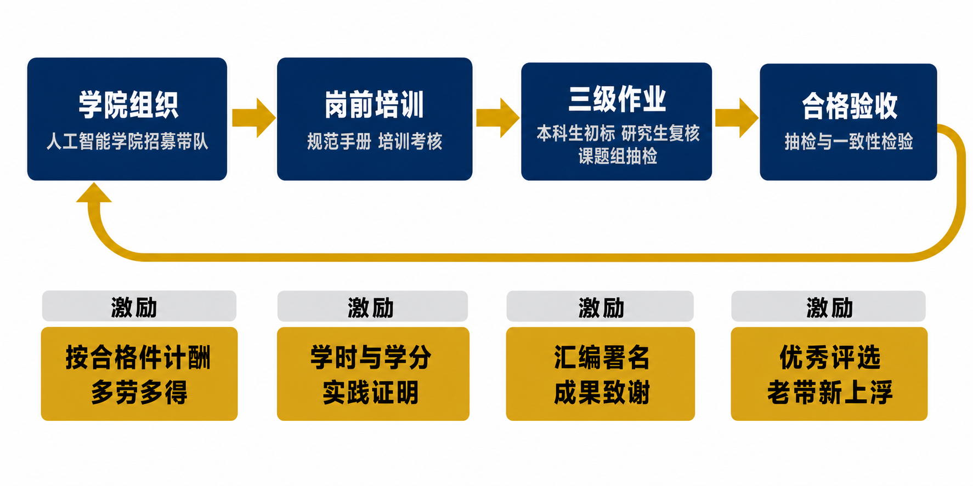
图4 标注队伍的组织与激励

6.3 激励机制
数据标注是重复性工作，仅靠任务分派难以持续。本方案从四个方面调动积极性。
一是按合格件计酬，多劳多得。不按工时计酬，按通过抽检与一致性检验的合格条数结算；单价按材料类型分档，政策条款与史料卡因需核对出处、判断难度较大，单价高于教材目录层录入。这一设计使认真核对出处的学生获得更高回报，同时因只对合格件计酬，避免了单纯追求数量。
二是与学业和成长挂钩。标注岗位计入劳动实践或专业实践学时；对人工智能学院学生而言，数据标注与知识组织本身即专业训练，可作为大学生创新创业训练计划项目、学科竞赛与毕业设计的选题来源；参与工作量达到规定标准且考核合格者，由基地与学院联合出具实践证明。
三是与成果署名关联。参与材料汇编的学生按贡献在汇编中列名；表现突出、参与深度较高者，可参与课题组资料性成果的整理工作，其贡献在成果的编者说明或致谢中体现。
四是设置梯次与荣誉。实行老带新：首批考核优秀者可担任后续批次的培训员与复核员，计酬标准相应上浮；每一批次结束后评选优秀标注员，结果反馈学院，作为学生评优与奖学金评定的参考。
组织上配套两项措施：标注任务以周为单位下达并公布完成进度，避免任务不清导致的懈怠；带队教师每两周与课题组对接一次，及时反馈规范执行中的疑问，减少因口径不明造成的返工。

6.4 人员分工与质量责任
标注作业分三级承担，各级的主体与责任见表5。
表5 三级作业的承担主体与责任
层级 | 承担主体 | 作业内容 | 责任
一级 初标与录入 | 人工智能学院本科生标注员 | 材料录入、出处著录、主题标签与归位格初标 | 依《标注规范手册》执行，逐条填写必备字段
二级 交叉复核 | 课题组研究生助研 | 对初标结果独立复核，登记标注分歧 | 双人独立处理，计算标注者间一致性
三级 抽检与确认 | 课题组成员与咨询专家 | 范畴归属、体系归位与质量维度的确认，批次抽检 | 抽检比例不低于百分之十，不合格批次整批返工

课题组成员负责标注规范的制定、范畴归属与体系归位的判定、质量维度的判断以及全部研究性结论；上述判断不因作业环节前移至学生而改变责任归属。标注分歧不作简单多数决，登记后提交课题组裁定，裁定结论回填至《标注规范手册》，使规范在使用中持续细化。
参与学生须签署数据使用与学术规范承诺书。材料的使用与引证遵守学术规范，成果发表时按项目管理要求标注项目信息。

